
Gioco dell’oca
Fase di Elaborazione – Iterazione 3

calogero falcone & francesco catania

Sommario
1.0 Introduzione 1
2.0 Caso d’uso UC3: Creazione partita multiplayer 2
2.1 Caso d’uso UC4: Unione a lobby multiplayer 4
2.2 Caso d’uso UC5: Partita multiplayer 5
3.0 Analisi Orientata agli Oggetti 9
3.1 Modello di Dominio 9
3.2 Diagramma di Sequenza di Sistema 11
3.3 Contratti delle operazioni 13
4.0 Progettazione Orientata agli Oggetti 17
4.1 Diagramma di Sequenza 17
4.2 Diagramma delle Classi 24
4.3 Caso d’Uso di Avviamento 24
5.0 Implementazione 24
6.0 Testing 25

Introduzione

Durante la terza iterazione verranno analizzati i seguenti requisiti:
- Implementazione dello scenario principale di successo ed estensioni del caso d’uso UC3: Creazione partita multiplayer.
- Implementazione dello scenario principale di successo ed estensioni del caso d’uso UC4: Unione a lobby multiplayer.
- Implementazione dello scenario principale di successo ed estensioni del caso d’uso UC5: Partita multiplayer.

2.0 Caso d’uso UC3: Creazione partita multiplayer

Di seguito viene riportato nel dettaglio il caso d’uso UC3: Creazione partita multiplayer. Questo caso d’uso permette al giocatore di creare una partita multiplayer, impostandone le regole e lo scenario.

Caso d’uso | Creazione partita multiplayer
Nome del caso d’uso | UC3: Creazione partita multiplayer
Portata | Applicazione Gioco dell’Oca
Livello | Obiettivo Utente
Attore primario | Giocatore
Parti interessate e interessi | Giocatore → Vuole creare una partita multiplayer
Pre-condizioni
Garanzia di successo | Il sistema imposta le regole e lo scenario per la partita multiplayer che si sta creando e le personalizzazioni per il giocatore host
Scenario principale di successo | - Il giocatore vuole avviare una partita multiplayer cliccando il pulsante “Nuova Partita Multiplayer”.  - Il sistema apre la pagina di selezione delle regole.  - Il giocatore seleziona una delle opzioni per la scelta delle regole.  - Il giocatore clicca sul pulsante di avanzamento “Seleziona scenario”.  - Il sistema apre la pagina di selezione dello scenario.  - Il giocatore seleziona lo scenario oppure clicca sul pulsante “Seleziona regole”.  - Il giocatore clicca sul pulsante di avanzamento “Seleziona personalizzazioni”.  - Il sistema apre la pagina di personalizzazione degli oggetti di gioco.  - Il giocatore sceglie una delle opzioni di personalizzazione che verranno applicate per quella partita oppure clicca sul pulsante “Seleziona scenario”.  - Il giocatore clicca sul pulsante “Configura utenti ospiti” e il sistema passa alla schermata di selezione dei giocatori ospiti, salvando le impostazioni precedentemente scelte.
Estensioni | 1a. In qualsiasi momento, il giocatore può cliccare sul pulsante “Torna al menu principale”.  Il sistema apre la pagina del menu principale, perdendo traccia di tutte le scelte precedentemente effettuate.  3a. Il giocatore seleziona l’opzione che gli permette di scegliere un set di regole predefinite.  Il giocatore prende visione dei set di regole predefinite e seleziona il set di regole predefinite desiderato.  Il sistema tiene traccia della scelta effettuata.  Il sistema continua con il passo 4.  3b. Il giocatore seleziona l’opzione che gli permette di scegliere le regole singolarmente.  Il giocatore prende visione delle regole singole e imposta le regole singole desiderate.  Il sistema tiene traccia della scelta effettuata.  Il sistema continua con il passo 4.  6a. Il giocatore seleziona uno scenario.  Il sistema continua con il passo 7, tenendo traccia della scelta effettuata.  6b. Il giocatore clicca sul pulsante “Seleziona regole”.  Il sistema torna al passo 2.  9a. Il giocatore clicca sul pulsante “Scegli dadi”.  Il giocatore sceglie la personalizzazione che preferisce.  Il sistema tiene traccia della scelta effettuata.  Il sistema torna al passo 8.  9b. Il giocatore clicca sul pulsante “Scegli pedina”.  Il giocatore sceglie la personalizzazione che preferisce.  Il sistema tiene traccia della scelta effettuata.  Il sistema torna al passo 8.  9c. Il giocatore clicca sul pulsante “Seleziona scenario”  Il sistema torna al passo 5.
Requisiti speciali
Elenco delle varianti tecnologiche e dei dati
Frequenza di ripetizioni | Dipende dal numero di partite multiplayer che il giocatore vuole avviare
Varie

2.1 Caso d’uso UC4: Unione a lobby multiplayer

Di seguito viene riportato nel dettaglio il caso d’uso UC4: Unione a lobby multiplayer. Questo caso d’uso permette ai giocatori ospiti di unirsi ad una partita multiplayer precedentemente creata, impostando ognuno le proprie personalizzazioni e seguendo le regole e lo scenario già stabilite in fase di configurazione della partita.

Caso d’uso | Unione a lobby multiplayer
Nome del caso d’uso | UC4: Unione a lobby multiplayer
Portata | Applicazione Gioco dell’Oca
Livello | Obiettivo Utente
Attore primario | Giocatori ospiti
Parti interessate e interessi | Giocatori ospiti → Vogliono unirsi ad una partita multiplayer precedentemente creata
Pre-condizioni | Il giocatore host deve aver avviato la partita multiplayer, impostandone regole e scenario
Garanzia di successo | Il sistema registra i giocatori guest, ognuno con le proprie personalizzazioni, e avvia la partita multiplayer
Scenario principale di successo | - Il giocatore host decide il numero di giocatori ospiti, cliccando sull’apposito pulsante.  - Il sistema apre la pagina di personalizzazione degli oggetti di gioco per il giocatore ospite attuale.  - Il giocatore ospite attuale sceglie una delle opzioni di personalizzazione che verranno applicate per quella partita.  - Il giocatore ospite attuale clicca sul pulsante per configurare il prossimo giocatore guest, oppure, se è l’ultimo, clicca “Avvia partita”.
Estensioni | 1a. In qualsiasi momento, il giocatore può cliccare sul pulsante “Torna al menu principale”.  Il sistema apre la pagina del menu principale, perdendo traccia di tutte le scelte precedentemente effettuate.  3a. Il giocatore clicca sul pulsante “Scegli dadi”.  Il giocatore sceglie la personalizzazione che preferisce.  Il sistema tiene traccia della scelta effettuata.  Il sistema torna al passo 2.  3b. Il giocatore clicca sul pulsante “Scegli pedina”.  Il giocatore sceglie la personalizzazione che preferisce.  Il sistema tiene traccia della scelta effettuata.  Il sistema torna al passo 2.  4a. Il giocatore ospite attuale non è l’ultimo in coda per selezionare le proprie personalizzazioni: il pulsante disponibile è “Configura giocatore ‘attuale + 1’”, che, una volta premuto, fa sì che il sistema torni al passo 2 rendendo il prossimo giocatore ospite il giocatore ospite attuale.  4b. Il giocatore ospite attuale è l’ultimo in coda per selezionare le proprie personalizzazioni: il pulsante disponibile è “Avvia partita”, che, una volta premuto, fa sì che il sistema inizializzi la sessione di gioco con le configurazioni precedentemente scelte.
Requisiti speciali
Elenco delle varianti tecnologiche e dei dati
Frequenza di ripetizioni | Dipende dal numero di partite multiplayer che il giocatore vuole avviare
Varie

2.2 Caso d’uso UC5: Partita multiplayer

Di seguito viene riportato nel dettaglio il caso d’uso UC5: Partita multiplayer. Questo caso d’uso permette ai giocatori ospiti di giocare ad una partita multiplayer precedentemente creata e configurata: come logica è sostanzialmente uguale al caso d’uso UC2: Partita singleplayer, salvo per quanto riguarda la gestione dei turni dovuta alla presenza di molteplici giocatori umani.

Caso d’uso | Partita multiplayer
Nome del caso d’uso | UC5: Partita multiplayer
Portata | Applicazione Gioco dell’Oca
Livello | Obiettivo Utente
Attore primario | Giocatori (host e guest)
Parti interessate e interessi | Giocatori (host e guest) → Vogliono giocare ad una partita multiplayer precedentemente configurata
Pre-condizioni | Il giocatore host ha configurato le regole e lo scenario e ha scelto le proprie personalizzazioni per la partita corrente; i giocatori guest hanno scelto le proprie personalizzazioni per la partita corrente.
Garanzia di successo | Il sistema registra i giocatori guest, ognuno con le proprie personalizzazioni, e avvia la partita multiplayer
Scenario principale di successo | 1. Il sistema imposta il giocatore host come primo giocatore di turno.  2. Il sistema controlla lo stato del giocatore di turno.  3. Il giocatore di turno inizia il proprio turno cliccando sul pulsante “Lancia dadi”.  4. Il sistema genera N numeri casuali da 1 a 6.  5. La pedina del giocatore di turno si muove in avanti della somma dei numeri che scaturiscono dal lancio dei dadi.  6. In base alla casella del tabellone sulla quale finisce la pedina del giocatore di turno, viene applicato l’effetto appropriato.  7. Il sistema salva il numero della casella sulla quale finisce la pedina del giocatore di turno.  8. Il sistema controlla che la casella sulla quale è finita la pedina del giocatore di turno sia quella finale.  9. Il sistema conclude la partita, indicando come vincitore il giocatore la cui pedina è finita sulla casella finale.  10. Il giocatore clicca sul pulsante “Torna al menu principale”.  11. Il sistema torna alla pagina del menu principale.
Estensioni | 1a. In qualsiasi momento, il giocatore può cliccare sul pulsante “Torna al menu principale”.  1. Il sistema chiede conferma della scelta, avvisando il giocatore che perderà i progressi relativi alla partita in corso.  2. Il giocatore decide se abbandonare la partita o meno.  1.1a. Il giocatore clicca su “Sì”.  1. Il sistema apre la pagina del menu principale, perdendo traccia dei progressi relativi alla partita in corso.  1.1b. Il giocatore clicca su “No”.  1. Il sistema permette di continuare normalmente la partita.  2a. Il giocatore di turno è nello stato “Bloccato”.  1. Il sistema imposta come nuovo giocatore di turno il prossimo giocatore e continua con il passo 3.  2b. Il giocatore NON è nello stato “Bloccato”.  1. Il sistema continua con il passo 3.  6a. La casella sulla quale è finito il giocatore di turno è una casella normale.  1. La casella sulla quale finisce la pedina viene impostata alla casella attuale e il sistema continua con il passo 7.  6b. La casella sulla quale è finito il giocatore di turno è una casella speciale di tipo “Oca”.  1. La nuova casella sulla quale finisce la pedina del giocatore di turno sarà calcolata come “Casella attuale” + “Somma dei numeri ottenuti dal lancio dei dadi”.  6c. La casella sulla quale è finito il giocatore di turno è una casella speciale di tipo “Ponte”.  1. La nuova casella sulla quale finisce la pedina del giocatore di turno sarà calcolata come “Casella attuale” * 2.  6d. La casella sulla quale è finito il giocatore di turno è una casella speciale di tipo “Locanda”.  1. Il sistema imposta lo stato del giocatore di turno a “Bloccato” per il turno successivo.  6e. La casella sulla quale è finito il giocatore di turno è una casella speciale di tipo “Prigione”.  1. Il sistema controlla se sulla stessa casella è presente un altro giocatore.  1a. Sulla stessa casella NON è presente un altro giocatore.  1. Il sistema imposta lo stato del giocatore di turno a “Bloccato” indefinitamente.  1b. Sulla stessa casella è presente un altro giocatore.  1. Il sistema imposta lo stato giocatore che è finito sulla casella a “Bloccato” indefinitamente e imposta lo stato del giocatore che era già presente sulla casella a “Sbloccato”.  6f. La casella sulla quale è finito il giocatore di turno è una casella speciale di tipo “Labirinto”.  1. La nuova casella sulla quale finisce la pedina del giocatore di turno sarà calcolata come “Casella attuale” - 3.  6g. La casella sulla quale è finito il giocatore di turno è una casella speciale di tipo “Scheletro”.  1. La nuova casella sulla quale finisce la pedina del giocatore di turno viene reimpostata alla casella di inizio.  8a. La casella sulla quale è finito il giocatore di turno NON è quella finale.  1. Il sistema imposta come nuovo giocatore di turno il prossimo giocatore e ritorna al passo 3.  8b. La casella sulla quale è finito il giocatore di turno è quella finale.  1. Il sistema continua con il passo 9.
Requisiti speciali
Elenco delle varianti tecnologiche e dei dati
Frequenza di ripetizioni | Dipende dal numero di partite multiplayer che il giocatore vuole avviare
Varie

3.0 Analisi Orientata agli Oggetti

Anche in questo caso verranno impiegati gli stessi strumenti delle precedenti iterazioni per fornire la descrizione del dominio, ovvero: il Modello di Dominio, i Diagrammi di Sequenza di Sistema (SSD) e i Contratti delle Operazioni.

3.1 Modello di Dominio
Bisogna definire il Modello di Dominio, ovvero un elaborato grafico che permette di identificare i concetti, gli attributi e le associazioni più importanti. Dall’analisi dei casi d’uso presi finora in considerazione, valutando lo scenario principale di successo e le rispettive estensioni, è stato possibile identificare le seguenti classi concettuali:
• Giocatore: rappresenta l’attore primario, che interagisce con il sistema per eseguire le operazioni, viene definito nell’Iterazione 1;
• GiocoDellOca: rappresenta il sistema che permette la gestione della partita, viene definito nell’Iterazione 1;
• Partita: entità che rappresenta la sessione di gioco e che dispone di impostazioni iniziali per il suo funzionamento viene definito nell’Iterazione 1;
• Impostazioni: entità che gestisce regole, scenari e personalizzazioni che verranno usati in partita, viene definito nell’Iterazione 1;
• Scenario: lo scenario definisce la narrazione che sottintende ogni partita: inciderà dunque sulla descrizione di ogni casella. Viene scelto uno scenario all’inizio di ogni partita, viene definito nell’Iterazione 1;
• Regola: le regole rappresentano la modalità di gioco (rapida, normale o lunga) e il numero di dadi che verranno utilizzati dai giocatori nella partita, viene definito nell’Iterazione 1. Le diverse tipologie che una regola può assumere sono stabilite da TipologiaRegola.
• Personalizzazione: rappresentano le proprietà di alcuni elementi di gioco sotto il diretto controllo dei giocatori modificabili a piacimento:
- Pedina: rappresenta il Giocatore sulle Caselle del Tabellone. Viene impostato dal Giocatore tramite Impostazioni all’inizio della Partita secondo quanto definito nella Iterazione 1 nel caso di partita singleplayer, e da ciascun giocatore (sia host che guest) secondo quanto definito nell’Iterazione 3 nel caso di partita multiplayer;
- Dado: oggetto che serve per il movimento della Pedina lungo il Tabellone. Viene impostato dal Giocatore tramite Impostazioni all’inizio della Partita secondo quanto definito nella Iterazione 1, e da ciascun giocatore (sia host che guest) secondo quanto definito nell’Iterazione 3 nel caso di partita multiplayer;
• Tabellone: si tratta del campo di gioco messo a disposizione dal controller GiocoDellOca tramite Partita. L’interazione con l’oggetto Tabellone non è diretta, ma passa attraverso le Caselle che lo costituiscono;
• Casella: rappresentano le varie posizioni che il Giocatore tramite la Pedina può assumere. La Casella può essere di tre tipi: CasellaNormale, CasellaSpeciale, CasellaFine. Se il Giocatore finisce su una CasellaSpeciale viene attivato un modificatore che provoca sulla Pedina un avanzamento, un indietreggiamento o un blocco (intervento sullo stato), secondo specifiche regole definite in base alla TipologiaCasellaSpeciale.

Tenendo conto di associazione e attributi, si costruisce il seguente Modello di Dominio:
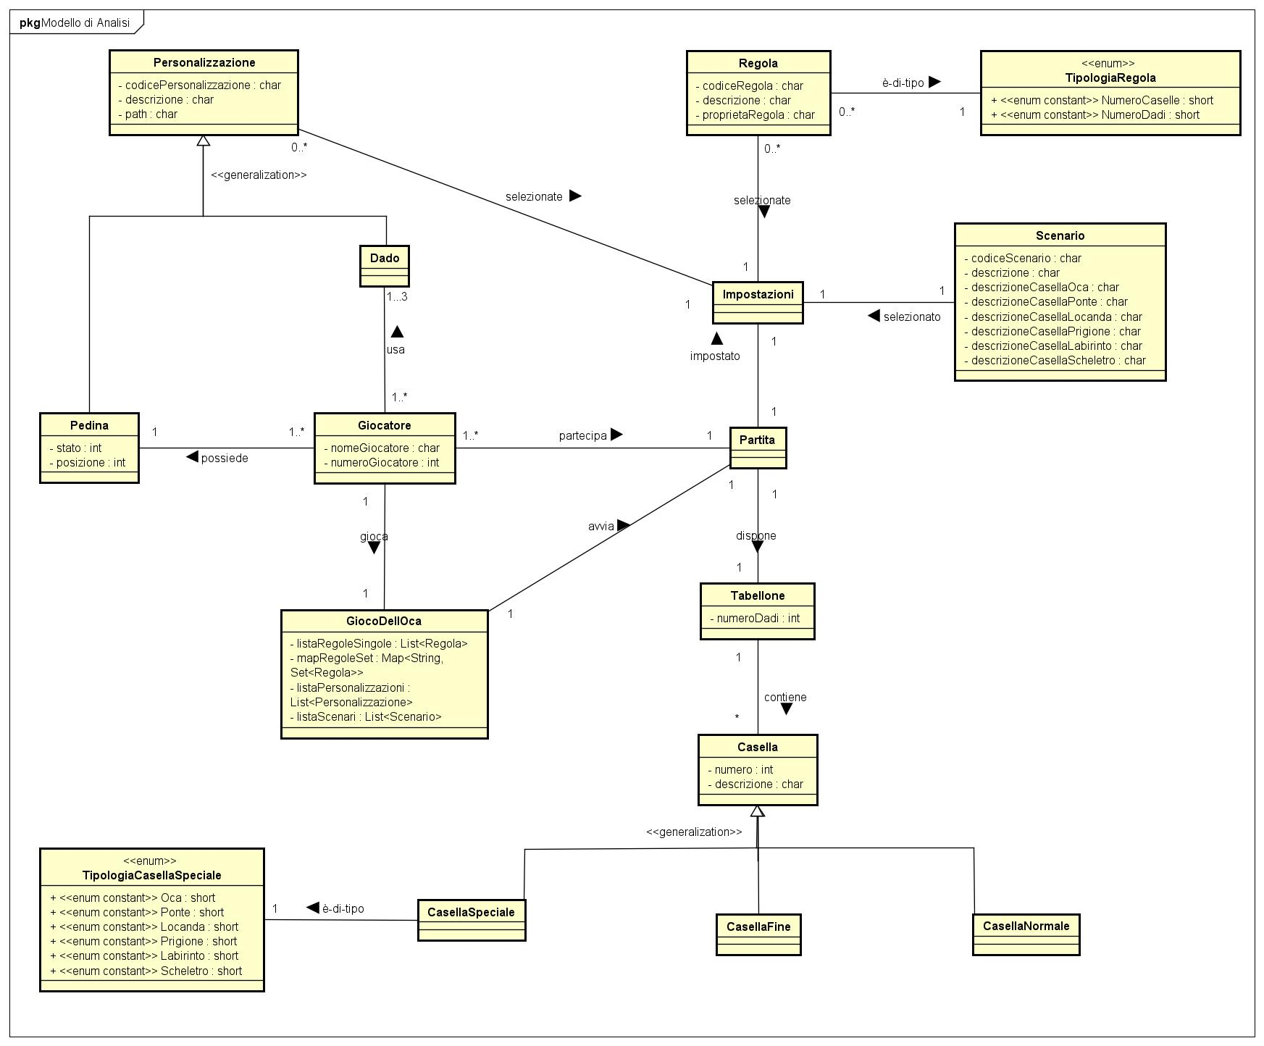

3.2 Diagramma di Sequenza di Sistema
Procedendo con la OOA, si passa ora alla creazione del Diagramma di Sequenza di Sistema (SSD) per poter descrivere il corso degli eventi di I/O per lo scenario principale di successo dei casi d’uso trattati.
Il diagramma dell’UC3: Creazione partita multiplayer sarà il seguente:
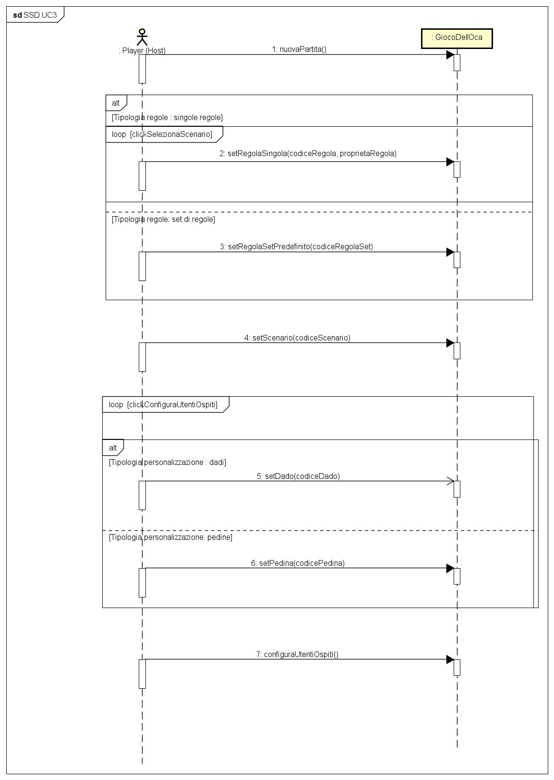
Il diagramma dell’UC4: Unione a lobby multiplayer sarà il seguente:
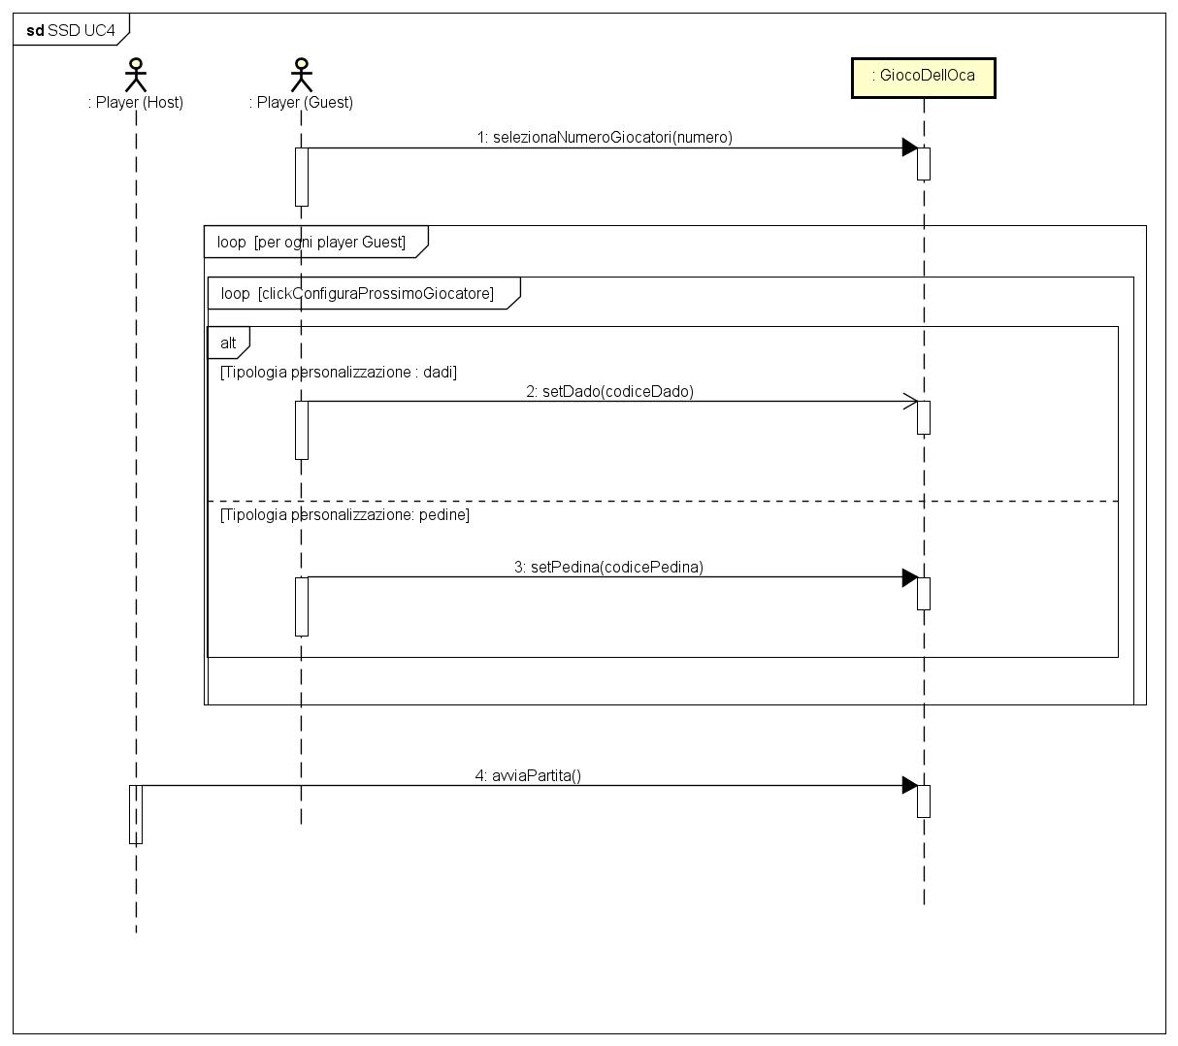

Il diagramma dell’UC5: Partita multiplayer sarà il seguente:
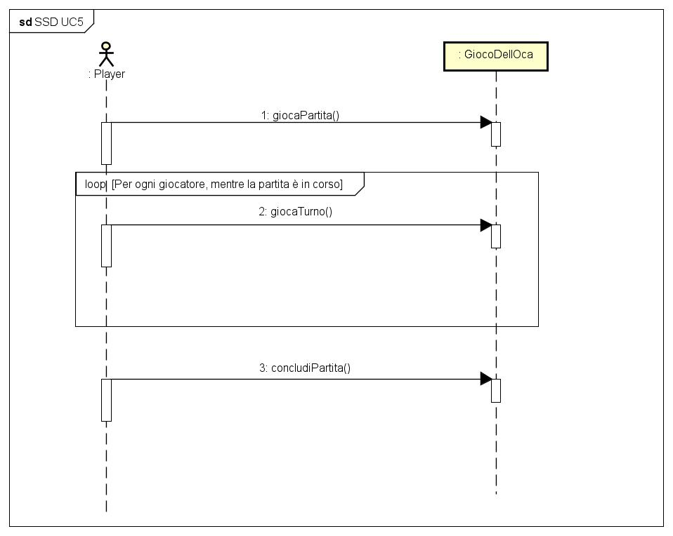

3.3 Contratti delle operazioni
Attraverso l’utilizzo dei Contratti delle Operazioni, verranno descritte le principali operazioni di sistema responsabili della gestione degli eventi rilevati e analizzati.
Contratto C01 | nuovaPartita
Operazioni | nuovaPartita ()
Riferimenti | Caso d’uso UC3: Creazione partita multiplayer
Pre-condizioni
Post-condizioni | - È stata creata una nuova istanza partita di tipo Partita;  - È stata creata una nuova istanza impostazioni di tipo Impostazioni;  - partita è stato associato a GiocoDellOca tramite l’associazione avvia.

Contratto C02 | setRegolaSingola
Operazioni | setRegolaSingola (codiceRegola, proprietaRegola)
Riferimenti | Caso d’uso UC3: Creazione partita multiplayer
Pre-condizioni | - È stata creata una istanza partita associata a GiocoDell’Oca;  - Si è selezionata la tipologiaRegole corrispondente a RegolaSingola.
Post-condizioni | - È stata creata una nuova istanza regola di tipo Regola;  - Gli attributi di regola sono stati inizializzati.

Contratto C03 | setRegolaSetPredefinito
Operazioni | setRegolaSetPredefinito(codiceRegolaSet)
Riferimenti | Caso d’uso UC3: Creazione partita multiplayer
Pre-condizioni | - È stata creata una istanza partita associata a GiocoDell’Oca;  - Si è selezionata la tipologiaRegole corrispondente a SetDiRegole.
Post-condizioni | - È stata creata una nuova istanza regola di tipo Regola;  - Gli attributi di regola sono stati inizializzati.

Contratto C04 | setScenario
Operazioni | setScenario (codiceScenario)
Riferimenti | Caso d’uso UC3: Creazione partita multiplayer
Pre-condizioni | - È stata creata una istanza partita associata a GiocoDell’Oca;  - È stata creata una nuova istanza regola di tipo Regola.
Post-condizioni | - È stata creata una nuova istanza scenario di tipo Scenario;  - Gli attributi di scenario sono stati inizializzati.

Contratto C05 | setDado
Operazioni | setDado(codiceDado)
Riferimenti | Caso d’uso UC3: Creazione partita multiplayer
Pre-condizioni | - È stata creata una istanza partita associata a GiocoDell’Oca;  - È stata creata una nuova istanza scenario di tipo Scenario;  - Si è scelto di personalizzare il Dado con la tipologiaPersonalizzazione;
Post-condizioni | - È stata creata una nuova istanza personalizzazioneDado di tipo Personalizzazione;  - Gli attributi di personalizzazioneDado sono stati inizializzati. (Per giocatore host)

Contratto C06 | setPedina
Operazioni | setPedina(codicePedina)
Riferimenti | Caso d’uso UC3: Creazione partita multiplayer;
Pre-condizioni | - È stata creata una istanza partita associata a GiocoDell’Oca;  - È stata creata una nuova istanza scenario di tipo Scenario;  - Si è scelto di personalizzare la Pedina con la tipologiaPersonalizzazione.
Post-condizioni | - È stata creata una nuova istanza personalizzazionePedina di tipo Personalizzazione;  - Gli attributi di personalizzazionePedina sono stati inizializzati. (Per giocatore host)

Contratto C07 | configuraUtentiOspiti
Operazioni | configuraUtentiOspiti()
Riferimenti | Caso d’uso UC3: Creazione partita multiplayer
Pre-condizioni | - È stata creata una istanza partita associata a GiocoDell’Oca;  - È stata creata una nuova istanza scenario di tipo Scenario;  - Si è scelto di procedere con la configurazione gli utenti ospiti.
Post-condizioni | - Gli attributi di partita sono stati inizializzati;

Contratto C08 | selezionaNumeroGiocatori
Operazioni | selezionaNumeroGiocatori()
Riferimenti | Caso d’uso UC4: Unione a lobby multiplayer
Pre-condizioni | È stata creata una istanza partitaCorrente e ne sono stati impostati regole e scenario secondo il Caso d’uso UC3.
Post-condizioni | Viene impostato il numero di giocatori che parteciperanno alla partita multiplayer.

Contratto C09 | setDado
Operazioni | setDado(codiceDado)
Riferimenti | Caso d’uso UC4: Unione a lobby multiplayer
Pre-condizioni | - È stata creata una istanza partita associata a GiocoDell’Oca;  - È stata creata una nuova istanza scenario di tipo Scenario;  - Si è scelto di personalizzare il Dado con la tipologiaPersonalizzazione;
Post-condizioni | - È stata creata una nuova istanza personalizzazioneDado di tipo Personalizzazione;  - Gli attributi di personalizzazioneDado sono stati inizializzati. (Per giocatore guest)

Contratto C10 | setPedina
Operazioni | setPedina(codicePedina)
Riferimenti | Caso d’uso UC4: Unione a lobby multiplayer
Pre-condizioni | - È stata creata una istanza partita associata a GiocoDell’Oca;  - È stata creata una nuova istanza scenario di tipo Scenario;  - Si è scelto di personalizzare la Pedina con la tipologiaPersonalizzazione.
Post-condizioni | - È stata creata una nuova istanza personalizzazionePedina di tipo Personalizzazione;  - Gli attributi di personalizzazionePedina sono stati inizializzati. (Per giocatore guest)

Contratto C11 | avviaPartita
Operazioni | avviaPartitaSP()
Riferimenti | Caso d’uso UC4: Unione a lobby multiplayer
Pre-condizioni | - È stata creata una istanza partita associata a GiocoDell’Oca;  - È stata creata una nuova istanza regola di tipo Regola;  - È stata creata una nuova istanza scenario di tipo Scenario;  - È stata creata una nuova istanza personalizzazioneDado di tipo Personalizzazione (sia per host che per guest);  - È stata creata una nuova istanza personalizzazionePedina di tipo Personalizzazione (sia per host che per guest);  - È stato impostato il numero di giocatori che prenderanno parte alla partita multiplayer.
Post-condizioni | - Gli attributi di partita sono stati inizializzati;

Contratto C12 | giocaPartita
Operazioni | giocaPartita()
Riferimenti | Caso d’uso UC5: Partita multiplayer
Pre-condizioni | È stata creata una istanza partitaCorrente ed è stata avviata la partita secondo il Caso d’uso UC4.
Post-condizioni | - partitaCorrente crea un’istanza di Tabellone e n istanze di Casella, personalizzando il campo da gioco in base alle regole e allo scenario precedentemente selezionati;  - partitaCorrente associa a tutti i giocatori i dadi e la pedina, in base alle scelte effettuate in fase di configurazione.

Contratto C13 | giocaTurno
Operazioni | giocaTurno()
Riferimenti | Caso d’uso UC5: Partita multiplayer
Pre-condizioni | È stata creata una istanza partitaCorrente ed è stata avviata la partita secondo il Caso d’uso UC4.
Post-condizioni | - Se la pedina associata al giocatore ha uno stato diverso da “Bloccato”, il giocatore lancia i dadi e il valore ottenuto dal lancio viene utilizzato per determinare il numero della nuova Casella che verrà associata alla pedina;  - Qualora la Casella sia di tipo CasellaSpeciale, viene effettuato un controllo sulla TipologiaCasellaSpeciale: in base a tale proprietà, verranno determinati sia il numero della nuova Casella da associare alla Pedina, sia un eventuale cambiamento di stato della stessa.  - Se la Casella è di tipo CasellaFine si procede con l’esecuzione del metodo concludiPartita().

Contratto C14 | concludiPartita
Operazioni | concludiPartita();
Riferimenti | Caso d’uso UC5: Partita multiplayer
Pre-condizioni | - È stata creata una istanza partitaCorrente ed è stata avviata la partita secondo il Caso d’uso UC5.  - Tutti i giocatori hanno già effettuato i passaggi del giocaTurno per almeno un turno
Post-condizioni | - Viene effettuato un controllo tramite la posizione della Pedina se la Casella su cui si trova è di tipo CasellaFine;  - Se la Casella è di tipo CasellaFine, il gioco finisce e compare a schermo il nome del vincitore e la possibilità di accedere nuovamente al menu iniziale.

4.0 Progettazione Orientata agli Oggetti

Di seguito, in relazione al Modello di Progetto, vengono presentati i diagrammi più significativi riguardanti i casi d’uso UC3: Creazione partita multiplayer, UC4: Unione a lobby multiplayer e UC5: Partita multiplayer.

4.1 Diagramma di Sequenza

- SD nuovaPartita
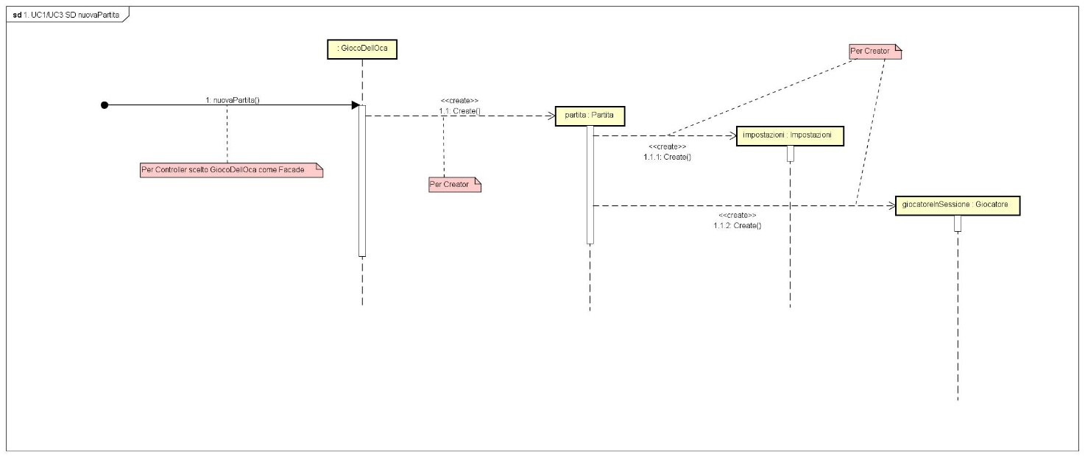

- SD setRegolaSingola
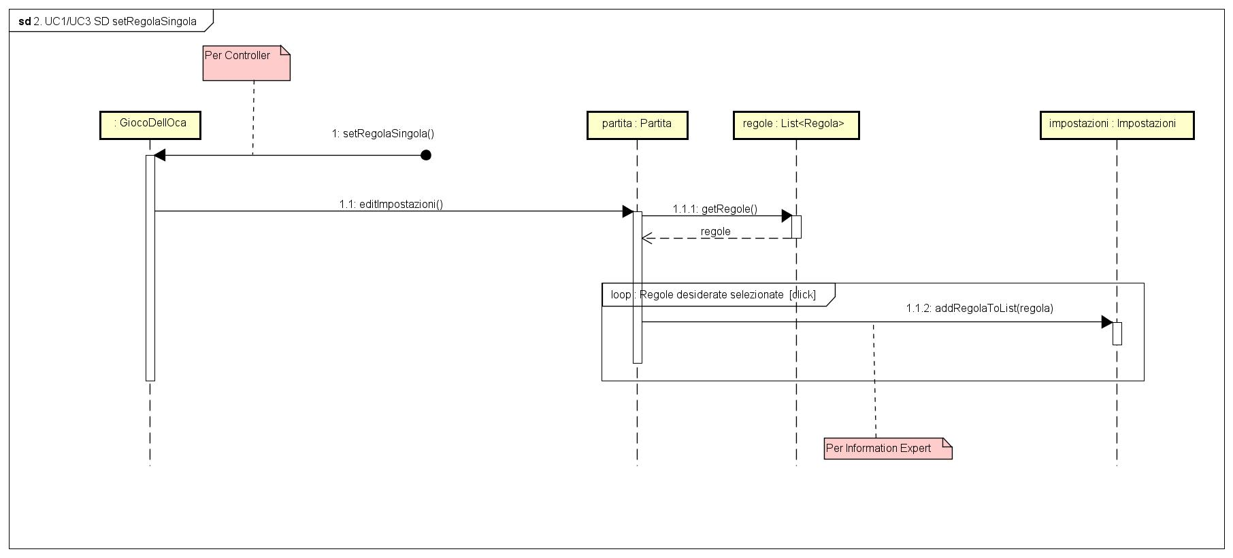

- SD setRegolaSetPredefinito
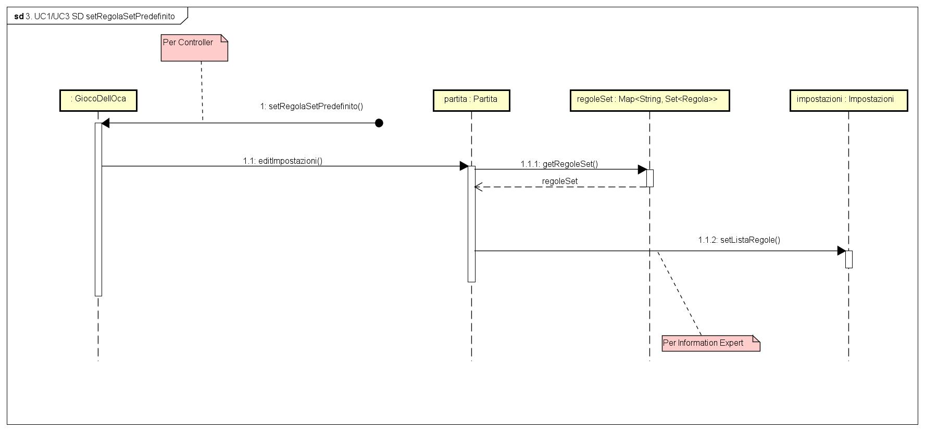

- SD setScenario
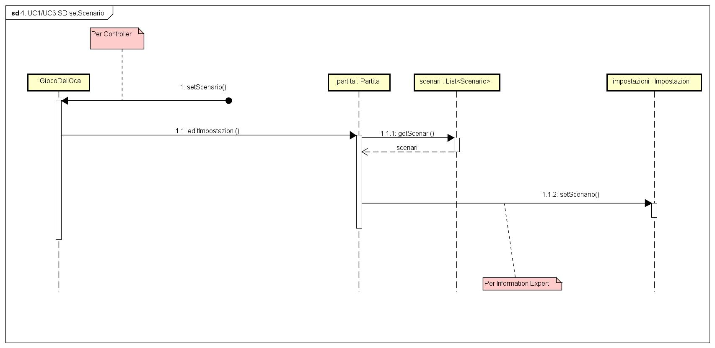

- SD setDado (host)
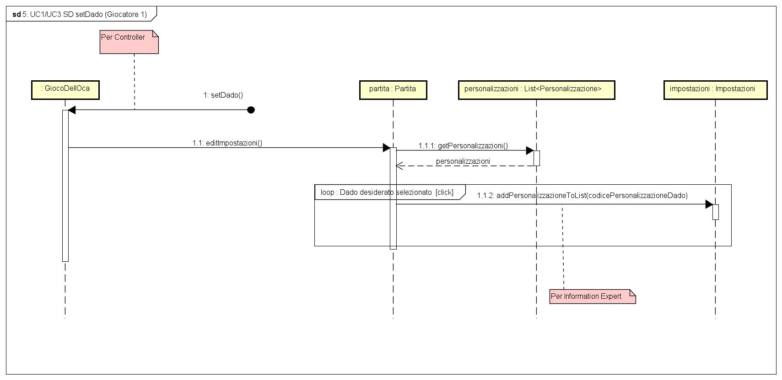

- SD setPedina (host)
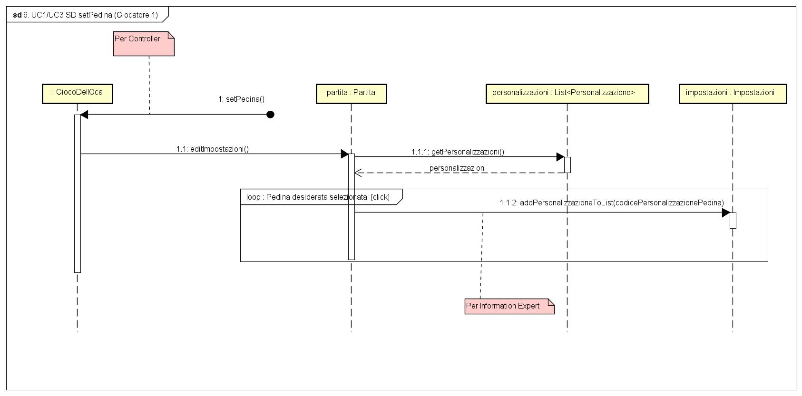

- SD avviaPartita
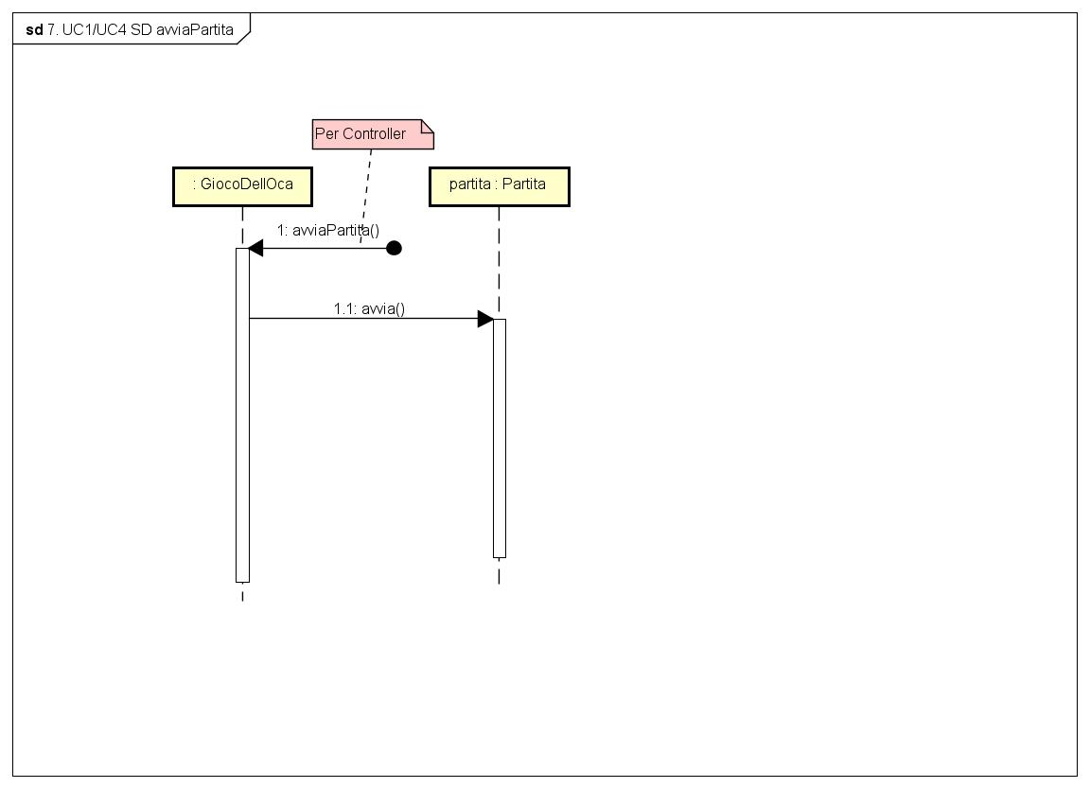
- SD giocaPartita
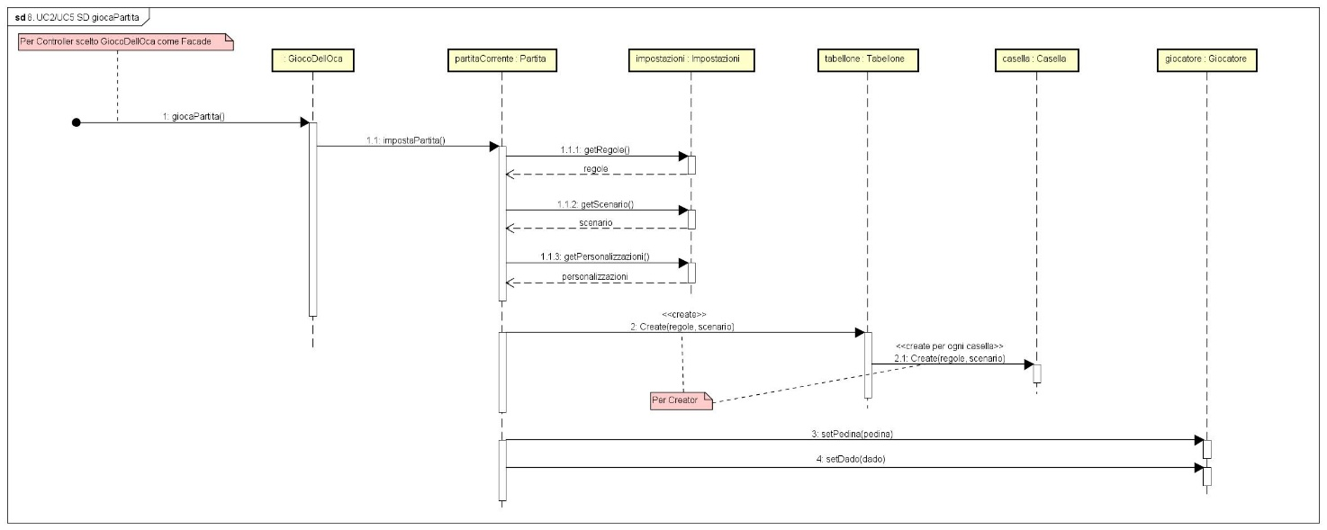

- SD giocaTurno
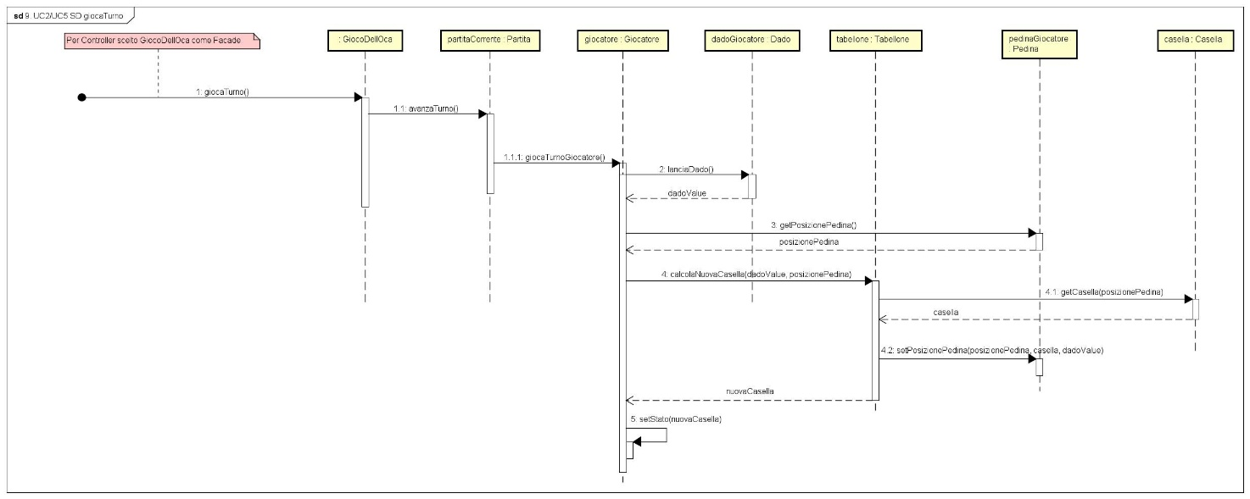

- SD concludiPartita
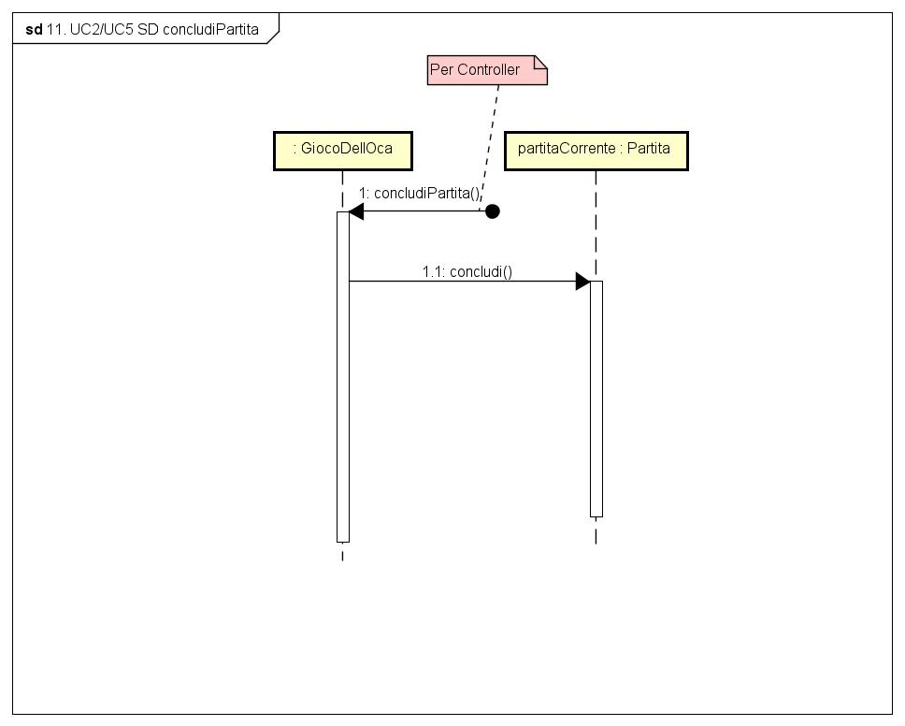

- SD configuraUtentiOspiti
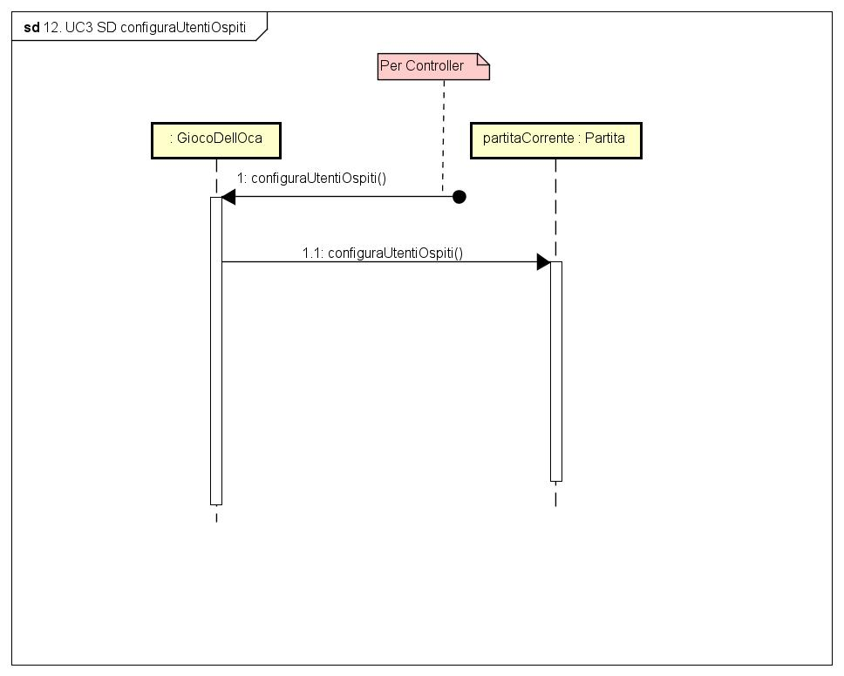

- SD selezionaNumeroGiocatori
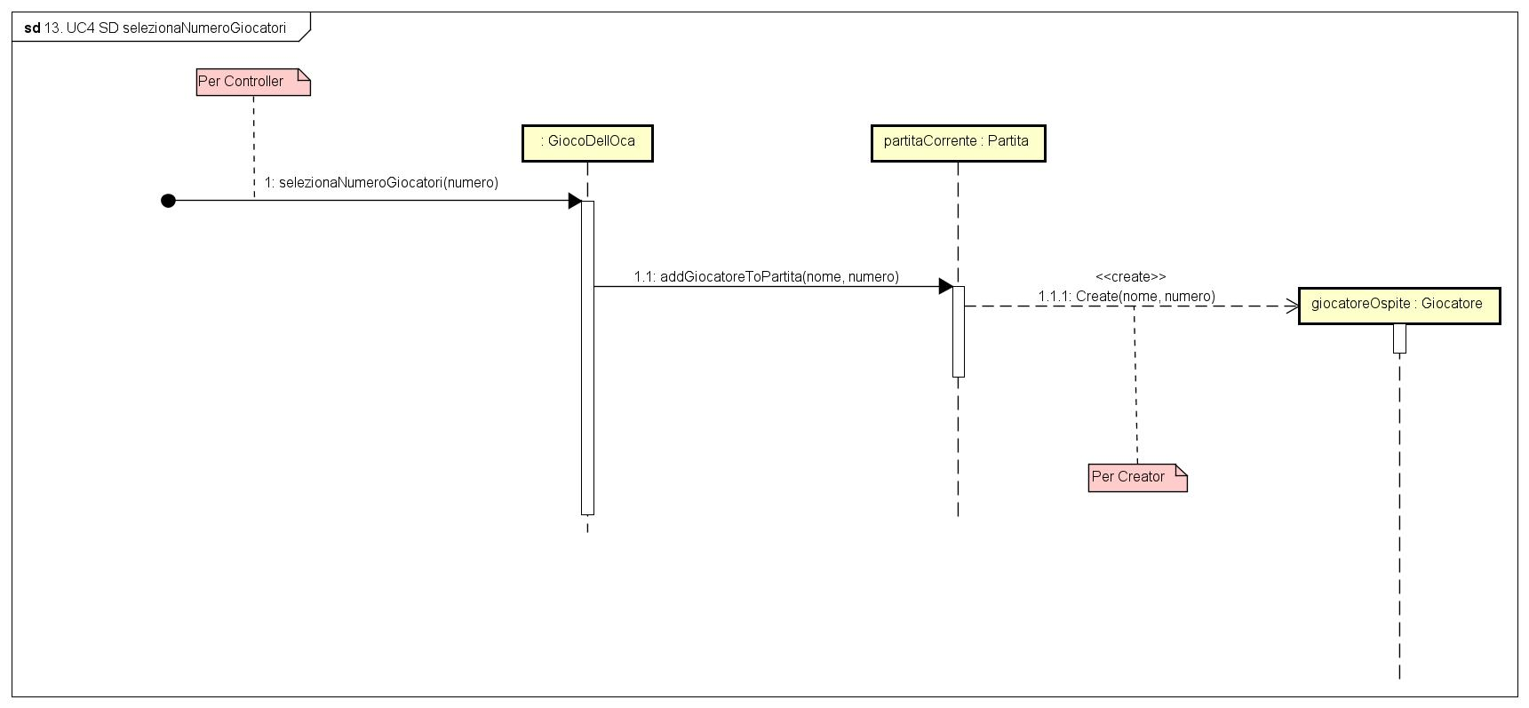
- SD setDado (guest)
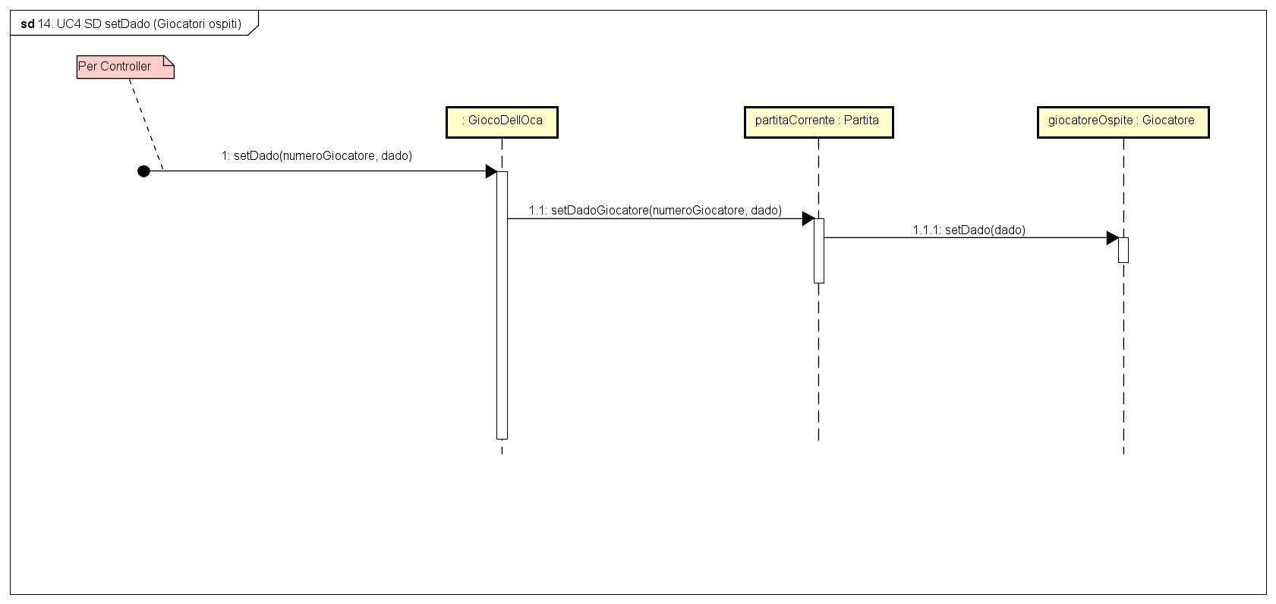
- SD setPedina (guest)
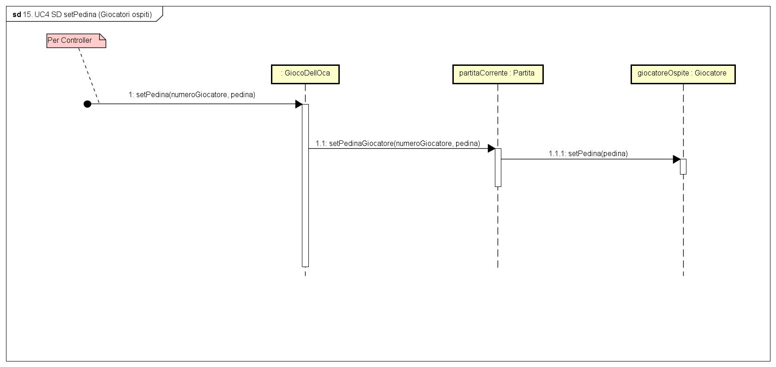

4.2 Diagramma delle Classi
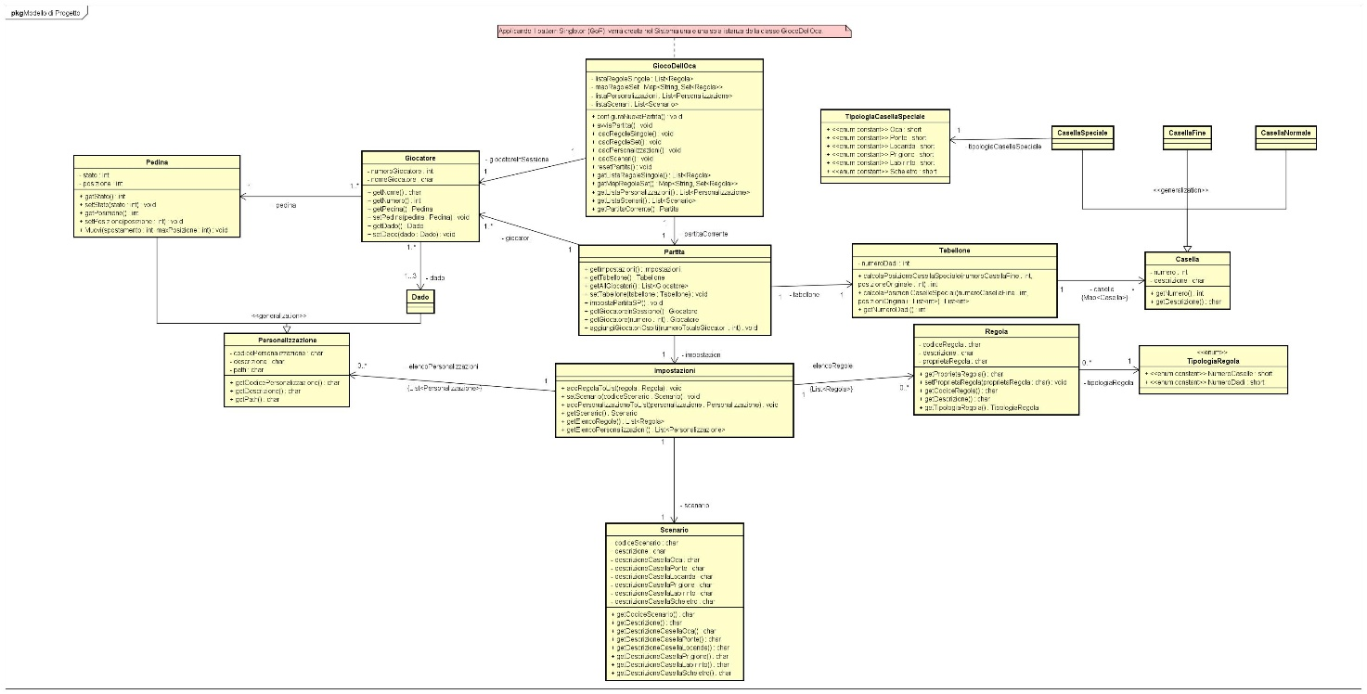

4.3 Caso d’Uso di Avviamento
Il Caso d’Uso di Avviamento non presenta modifiche rispetto a quello presentato durante l’Iterazione 1.

5.0 Implementazione

Per la terza iterazione sono state seguite le stesse scelte progettuali e implementative delle iterazioni precedenti, ovvero:
- Si è scelto di non utilizzare un database per memorizzare i dati in maniera permanente, ma di mantenerli in memoria principale e caricarli in fase di avviamento;
- È stata implementata una semplice interfaccia tramite Java Swing.

6.0 Testing
I test sono stati eseguiti sulle seguenti classi:
- Partita:
  - aggiungiGiocatoriOspiti: ci si accerta che, dato un numero totale di giocatori che si vuole impostare per una partita, vengano adeguatamente aggiunti i giocatori ospiti all’insieme dei giocatori che prenderanno parte a quest’ultima.

